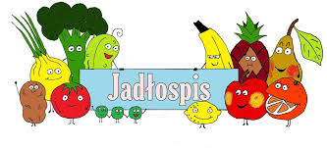
Poniedziałek – 26.01.2026

Zupa buraczkowa, bułka wodna
Wtorek – 27.01.2026
Gulasz z kaszą, ogórek konserwowy, napój
Środa – 28.01.2026
Udko gotowane w białym sosie, ziemniaki, marchewka z groszkiem, napój
Czwartek - 29.01.2026
Kotlet mielony, ziemniaki, mizeria, napój
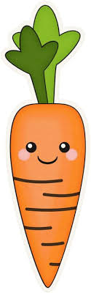
Piątek – 30.01.2026
Jajko w sosie chrzanowym, ziemniaki, surówka z marchewki i jabłka, napój

